Họ và tên học sinh:…………………………………………….. Lớp:………

**BÀI ÔN TẬP TUẦN 22 – NĂM HỌC 2019-2020**

**MÔN LỊCH SỬ + ĐỊA LÍ LỚP 4**

🙦🙥🙤

**PHẦN I*: *Khoanh tròn vào ý trả lời đúng nhất của các câu hỏi dưới đây:***

**Câu 1:** Nhà Hậu Lê đã tổ chức trường học như thế nào?

A. Dựng lại Quốc Tử Giám

B. Xây dựng nhà Thái học, mở rộng trường công

C. Cả A và B

**Câu 2:** Dưới thời Hậu Lê, những ai được vào học trong Quốc Tử Giám?

A. Con cháu vua quan và con em thường dân học giỏi cũng được vào học

B. Tất cả mọi người có tiền

C. Chỉ con cháu vua quan mới được học

**Câu 3:** Nội dung học tập và thi cử dưới thời Hậu Lê là:

A. Phật giáo (do Thích Ca Mâu Ni sáng lập)

B. Nho giáo (còn gọi là Khổng giáo do Khổng Tử sáng lập)

C. Thiên chúa giáo (do Đức Chúa Jésus Christ sáng lập)

**Câu 4:** Nhà Hậu Lê đã tổ chức trường học như thế nào?

1. Chưa quy củ B. Có nhiều học sinh C. Đã có nền nếp và quy củ

**Câu 5:** Vào thời Hậu Lê có tổ chức những kì thi lớn nào để tuyển chọn nhân tài:

A. Thi Đình B. Thi Hương và thi Hội C. Cả A và B

**Câu 6:** Nhà thời Hậu Lê đã tổ chức những Lễ nào để khuyến khích việc học tập:

A. Lễ xướng danh

B. Lễ xướng danh, lễ Vinh quy bái tổ, lễ ghi tên lên bảng vàng

C. Lễ Vinh quy bái tổ

**Câu 7:** Bia đá dựng ở Văn Miếu để khắc tên tuổi người:

A. Đỗ cử nhân B. Đỗ tú tài C. Đỗ tiến sĩ

**Câu 8: Trạng nguyên nào là người đầu tiên được khắc tên lên bia đá ở Văn Miếu?**

A. Nguyễn Hiền B. Lương Thế vinh C. Nguyễn Trực

**Câu 9:** Hiện nay, có bao nhiêu bia tiến sĩ vẫn còn được lưu giữ tại Văn Miếu?

A. 81 B. 82 C. 83

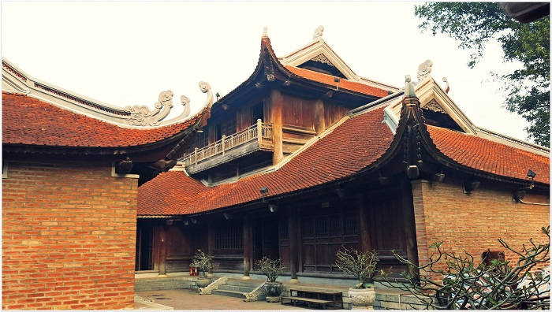**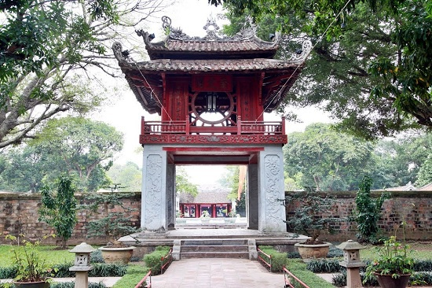Câu 10:** Em hãy viết các tên gọi: **“Bia tiến sĩ ở Văn Miếu, Nhà Thái học, Quần thể kiến trúc Văn Miếu - Quốc Tử Giám,”** tương ứng với hình ảnh dưới đây:

.……………………………………………. …………………………………………….

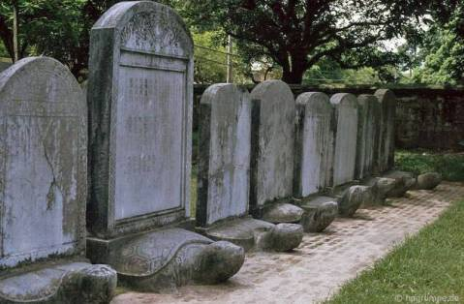

……………………………….

……………………………….

……………………………….

**PHẦN II: *\*Khoanh tròn vào ý trả lời đúng nhất của các câu 1, 2, 5, 6 và thực hiện theo yêu cầu câu 3, 4, 7:***

**Câu 1:** Nhờ đâu đồng bằng Nam Bộ trở thành vựa lúa, vựa trái cây lớn nhất nước ta?

A. Đất đai màu mỡ C. Người dân cần cù lao động

B. Khí hậu nóng ẩm D. Tất cả các ý trên

**Câu 2:** Gạch bỏ loại trái cây không được trồng ở đồng bằng Nam Bộ.

Chôm chôm Xoài Đào Mít Lê

Măng cụt Sầu riêng Vải Na (Mãng cầu) Thanh Long

**Câu 3:** Đây là một tuyệt tác được nghệ nhân tài hoa Lê Ngọc Diệp tạo nên. Em hãy cho biết cách sắp xếp các loại trái cây thành những hình dạng đẹp mắt như thế gọi là gì?

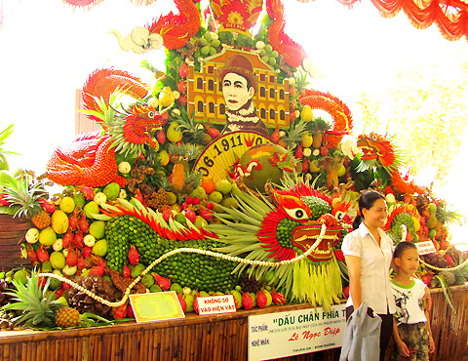

………………………………………………………………………………………………………………………………………………………………………

**Câu 4:** Em hãy sắp xếp lại cho đúng quy trình thu hoạch và chế biến gạo xuất khẩu rồi ghi vào dòng trống dưới đây:

1. Xay xát gạo và đóng bao d) Phơi thóc
2. Tuốt lúa e) Xếp gạo lên tàu để xuất khẩu
3. Gặt lúa

…………………………. …………………………. ……………………………..

………………………………………. ……. …………………………………………

**Câu 5:** Điều kiện nào làm cho đồng bằng Nam Bộ đánh bắt được nhiều thủy hải sản lớn nhất cả nước?

A. Biển nhiều cá, tôm C. Khí hậu nắng ấm quanh năm

B. Mạng lưới sông ngòi dày đặc D. Tất cả các ý trên

**Câu 6:** Loại thủy sản nào được nuôi nhiều ở đồng bằng Nam Bộ?

A. Cá ba sa, mực C. Cá tra, cá ba sa, tôm, mực, cua

B. Cá tra, tôm, cua D. Tôm, mực, cua

**Câu 7:** Thủy sản của đồng bằng Nam Bộ được tiêu thụ ở đâu?

…………………………………………………………………………………………………

…………………………………………………………………………………………………